|  |  |
| --- | --- |
| Adam Dobroch | Gr.1 |
| Scenariusz 2 – budowa i działanie sieci jednowarstwowej | IS WIMiIP |

**Adaline –** (Adaptive Linear Neuron) – początkowo jednowarstwowa sztuczna sieć neuronowa, bazująca na neuronie McCulloch’a-Pitts’a. Zawiera w sobie wagi i jak funkcję sumacyjną. Różni się od zwykłego perceptonu fazą nauczania, gdzie wagi zależą od sumy sieci wejściowych. Standardowy percepton sieci jest wysyłany do funkcji aktywacyjnej.

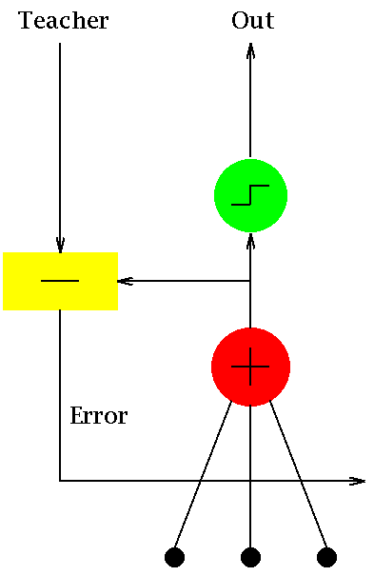



MAPE:



MSE:

Wykorzystuję również błędy MAPE (Mean Absolute Percentage Error) oraz MSE(Mean Squared Error) aby policzyć procentowy i średniokwadratowy błąd przy różnicach dla wartości oczekiwanej minus wartości obliczonej.

Litery uczące: ABCDEFGHIJabcdefghij;

Literami testującymi są 5 losowych liter dużych lub małych z pewnymi zniekształceniami w postaci graficznej;

Wykorzystany język programowania: C++, własna implementacja;

Funkcja aktywacyjna: sigmoidalna funkcja unipolarna( β=(0,1] ) stały współczynnik β = 0,5;

Czas trwania nauki: liczba iteracji (epok uczenia);

Wykresy efektywności nauczania w zależności od współczynnika uczenia oraz ilość epok uczenia:

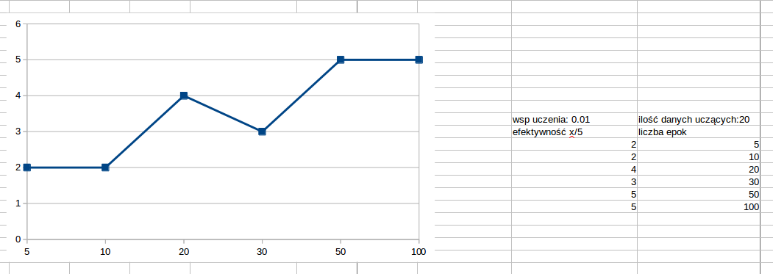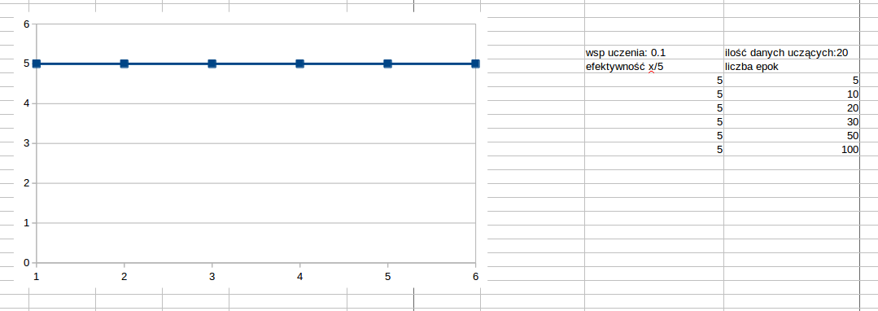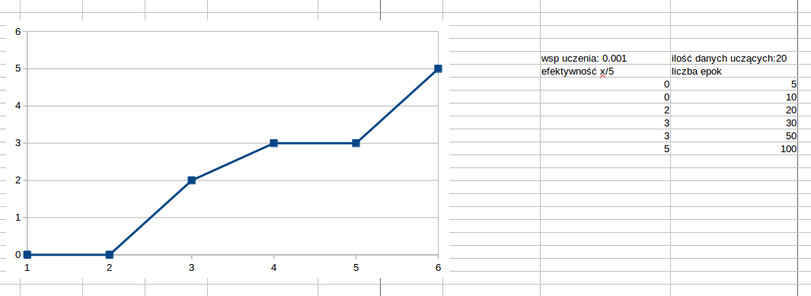

Przykładowe działanie programu:

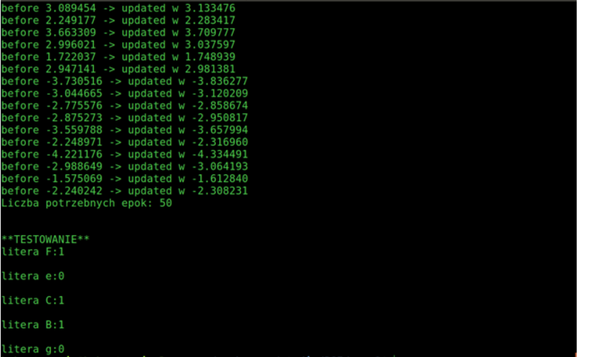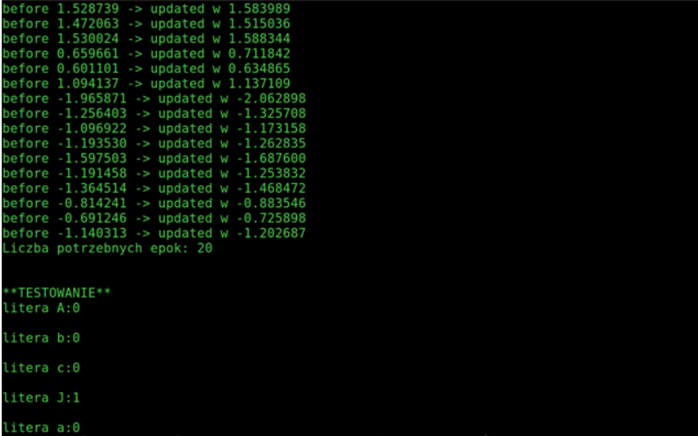

Listing kodów:

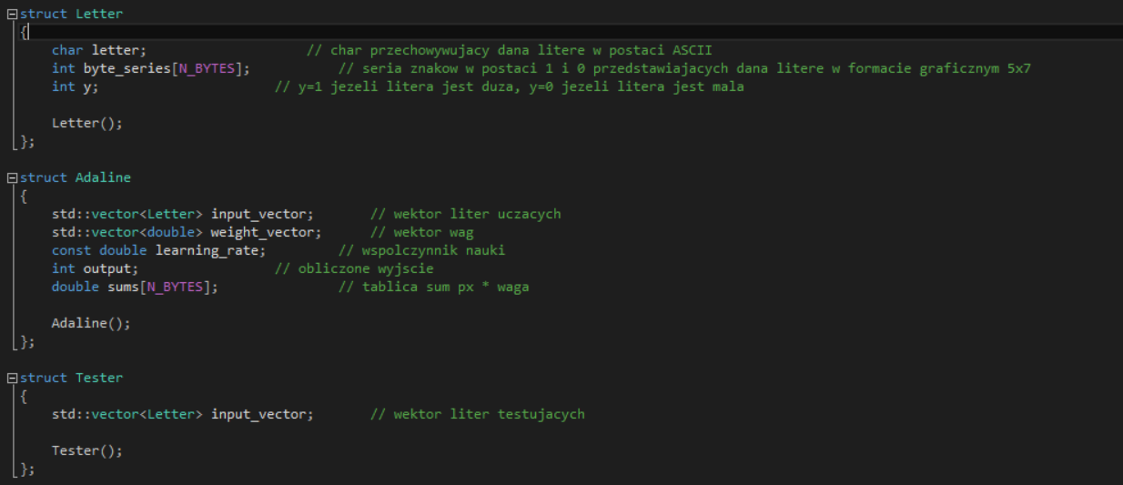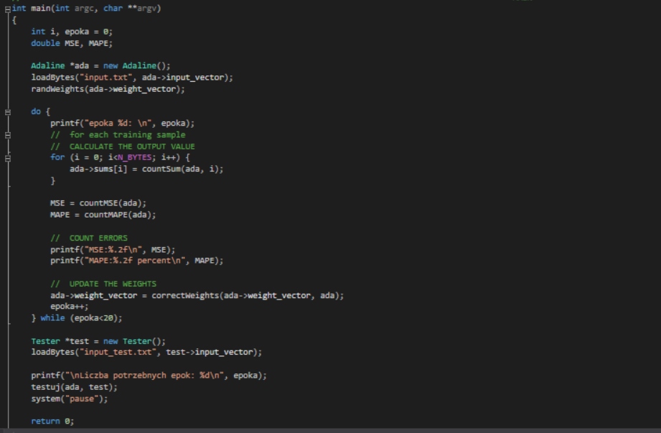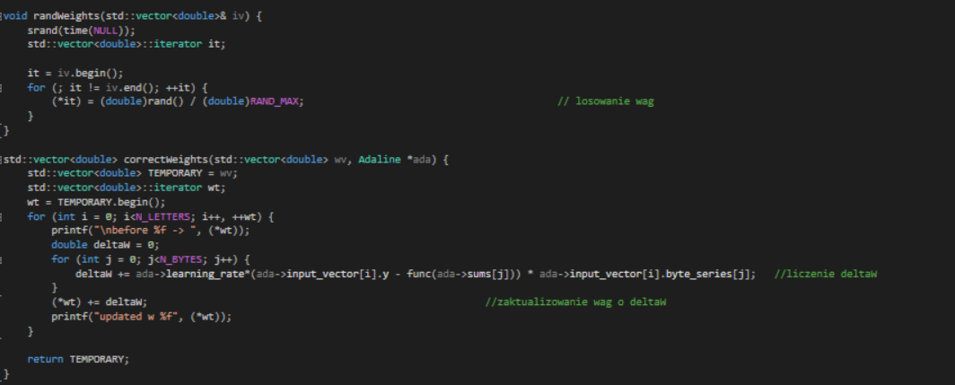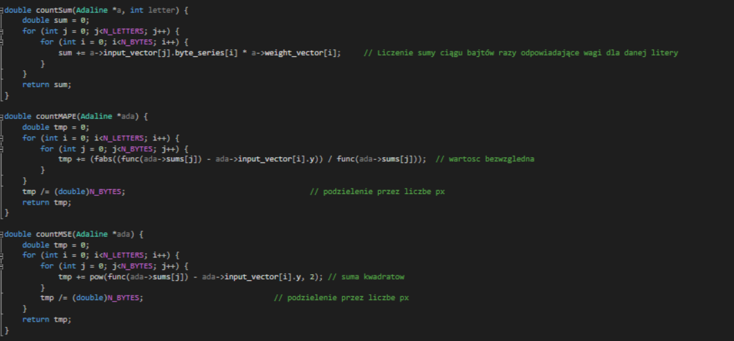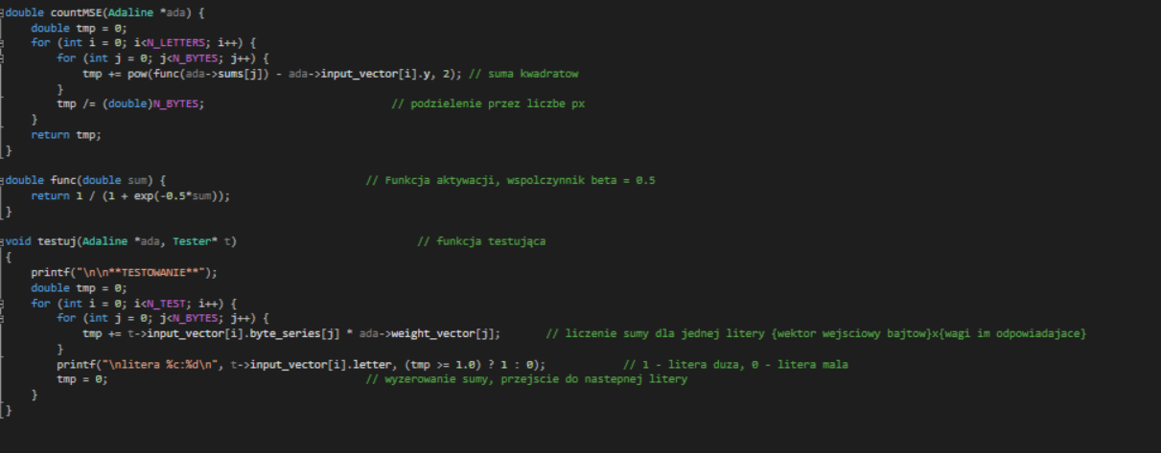

Wnioski i analiza wyników:

Sztuczna sieć neuronowa jest doskonałym przykładem sztucznej inteligencji. Program po nauczeniu się wzorcowych wielkości liter, jest w stanie rozpoznać wielkość zniekształconej litery testowanej. Nauka SSN jest jednak czasochłonna podobnie jak w przypadku pojedynczego perceptonu. Błędy MSE i MAPE wskazują na dążenie błędów do wartości 0, jednak zdarza się, że zbyt wiele epok powoduje zwiększanie się ponowne zwiększanie się błędu. Przy zbyt dużych zakłóceniach SSN często popełnia błędy, nie jest wtedy w stanie odróżnić małej litery od dużej i zwraca niewłaściwe wyniki. Im współczynnik uczenia jest bliższy ~1 tym efektywność działania ADALINE jest większa.